المملكة العربية السعودية  وزارة التعليم  الإدارة العامة للتعليم بال.......  مدرسة الثانوية |  | اختبار عملي لمقرر علم البيئة (مسارات)  زمن الاختبار:50 دقيقة  الفصل الدراسي الثاني  للعام الدراسي 1445هـ

اسم الطالبة |  | رقم الجلوس |  | الشعبة

اجيبي على الأسئلة التالية حسب الشكل المجاور لها. |  | 10 | _{درجات فقط}

1 | يمثل الهرم البيئي المقابل: |  | 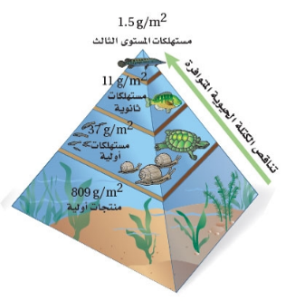
1 | A | هرم الطاقة
1 | B | هرم الأعداد
1 | C | هرم الكتلة الحيوية

2 | ماذا يمثل الرسم التالي؟ |  | 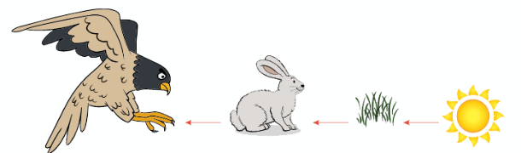
2 | A | سلسلة غذائية
2 | B | شبكة غذائية
2 | C | هرم بيئي

3 | يمثل نمط التوزيع التالي نمط توزيع: |  | 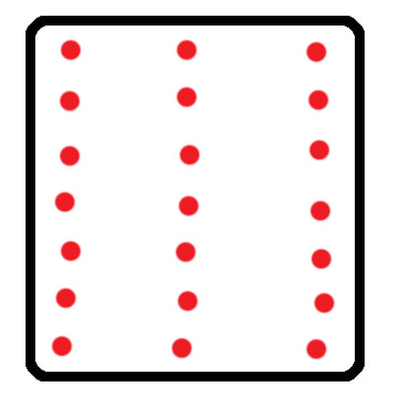
3 | A | الجمل
3 | B | الضب
3 | C | طائر الخرشنة

4 | ماذا يمثل الخط الافقي في هذا الشكل: |  | 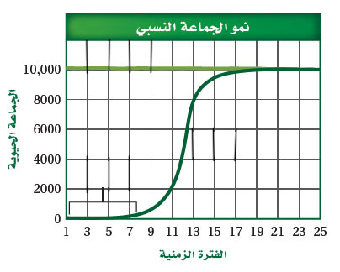
4 | A | طور التسارع
4 | B | طور التباطؤ
4 | C | القدرة الاستيعابية

5 | الدورة التي أمامك هي : |  | 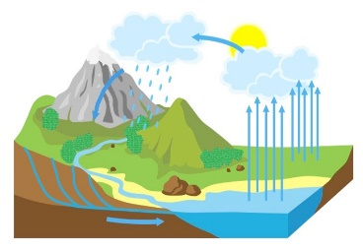
5 | A | دورة النيتروجين
5 | B | دورة الماء
5 | C | دورة الفسفور

6 | حددي نموذج انتقال الطاقة الماثل في الصورة التي أمامك: |  | 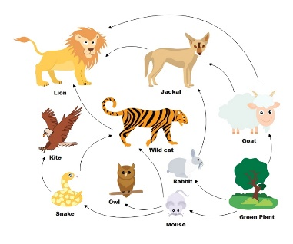
6 | A | شبكة غذائية
6 | B | سلسلة غذائية
6 | C | هرم بيئي

7 | من خلال الصورة حددي المخلوق المنتج:
7 | A | الأرنب
7 | B | النبات
7 | C | الأفعى

8 | حدد على الرسم المقابل الحرف الذي يمثل منطقة عدم التحمل:
8 | 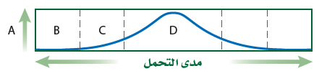
8 | A | A | B | B | C | C

9 | من خلال الرسم ماذا يمثل الحرف D في الرسم :
9 | A | منطقة عدم التحمل | B | منطقة الإجهاد الفسيولوجي | C | المدى الأمثل

10 | أي أنواع السلوك يمثله الشكل المجاور؟ |  | 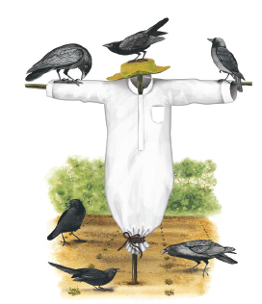  انتهت الأسئلة / معلمة المادة
10 | A | التعود
10 | B | السلوك الإجرائي الشرطي
10 | C | السلوك المطبوع
الصفحة 2

المملكة العربية السعودية  وزارة التعليم  الإدارة العامة للتعليم .............................  مدرسة ............................ |  | اختبار عملي لمقرر علم البيئة (مسارات)  زمن الاختبار: 50 دقيقة  الفصل الدراسي الثاني  للعام الدراسي ..................

اسم الطالبة |  | رقم الجلوس |  | الشعبة

اجيبي على الأسئلة التالية على حسب الشكل المجاور لها. |  | 10 | _{درجات فقط}

1 | ما الموطن البيئي الذي يدعم أكبر قدر من التنوع الحيوي طبيعيا |  | 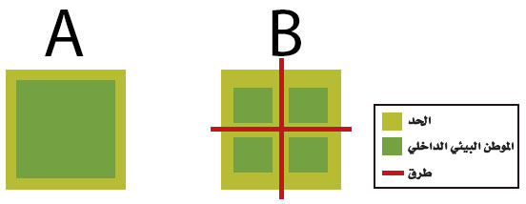
1 | A | A
1 | B | B
1 | C | AوB بالتساوي

2 | أي أنواع السلوك يمثله الشكل أعلاه: |  | 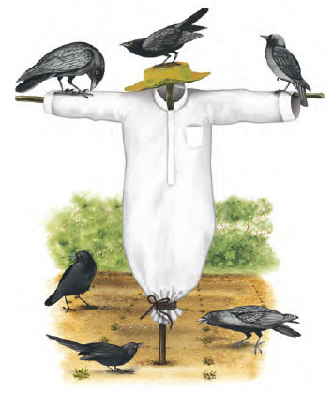
2 | A | السلوك المطبوع
2 | B | التعود
2 | C | نمط الأداء الثابت

3 | مافائدة ممر الموطن البيئي المبين في الصورة : |  | 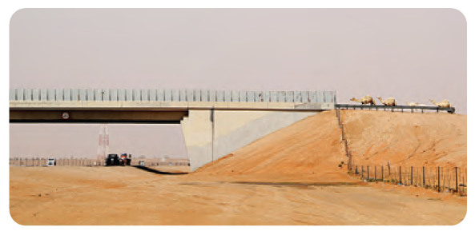
3 | A | تستطيع أفراد الأنواع الانتقال بأمان بين المناطق
3 | B | نقل الطفيليات بسهولة من منطقة إلى أخرى
3 | C | نقل الأمراض من منطقة لاخرى

4 | حسب الجدول أي المخلوقات التالية أكبر نسبة في الانقراض؟ |  | 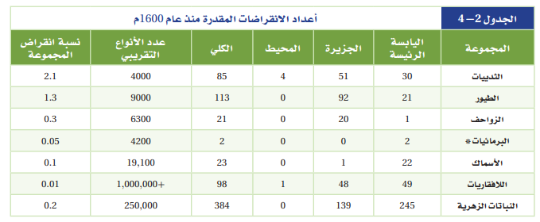
4 | A | الثدييات
4 | B | البرمائيات
4 | C | الطيور

5 | أي العوامل التي تهدد التنوع الحيوي يظهر في الصورة؟ |  | 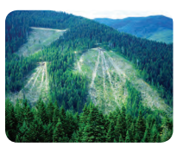
5 | A | الاستغلال الجائر
5 | B | تدمير الموطن البيئي
5 | C | اضطراب الموطن البيئي

يتبع
-الورقة الأولى من ورقتان-

6 | ماهي علاقة حجم المنطقة المتضررة من الكوارث مع زمن إعادة الاستصلاح في الرسم البياني المجاور: |  | 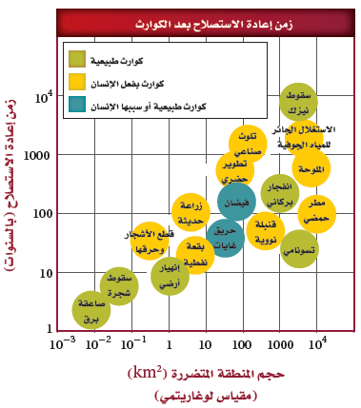
6 | A | كلما زاد حجم المنطقة المتضررة زاد زمن الاصلاح
6 | B | كلما زاد حجم المنطقة المتضررة قل زمن الاصلاح
6 | C | لا يؤثر حجم المنطقة المتضررة بزمن الاصلاح

7 | ما الذي يبينه الشكل المجاور؟ |  | 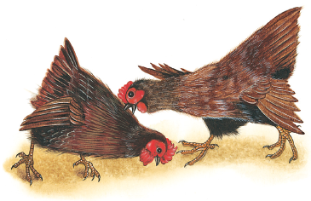
7 | A | سلوك السيادة
7 | B | سلوك الصراع
7 | C | سلوك الحضانة

8 | ماهو نوع التعلم الظاهر في الصورة المجاورة؟ |  | 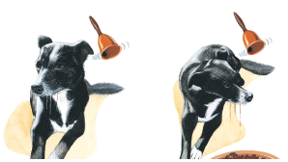
8 | A | تعلم كلاسيكي الشرطي
8 | B | التعلم الإجرائي الشرطي
8 | C | التعلم الشرطي

9 | ماهو نوع السلوك الذي يظهره الغراب في الصورة؟ |  | 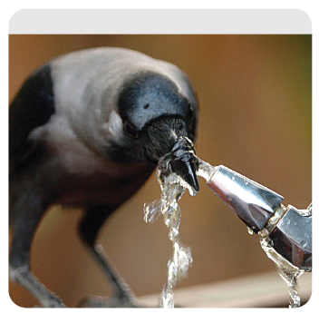
9 | A | السلوك الإدراكي
9 | B | السلوك المطبوع
9 | C | التعود

10 | ما هو نوع السلوك الذي تظهر انثى القرد التي تظهر في الصورة: |  | 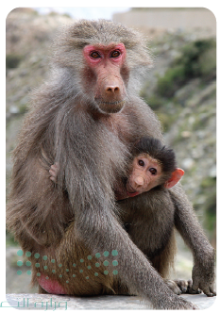
10 | A | سلوك المغازلة
10 | B | سلوك الحضانة
10 | C | سلوك الإيثار
انتهت الأسئلة
معلم المادة:
-الورقة الثانية من ورقتان-

المملكة العربية السعودية
وزارة التعليم
إدارة التعليم بالمنطقة الشرقية
متوسطة وثانوية سلوى
الإختبار العملي لمقرر (علم البيئة )1-1 للصف الأول ثانوي الفصل الدراسي الثاني لعام 1446
اسم الطالبة ................................................................................ ................. الدرجة ....................

س1/ اختاري الإجابة الصحيحة :
1 | مالذي يمثله الشكل التالي : | 2 | ماهو نوع التعلم الظاهر في الصورة ؟
 | 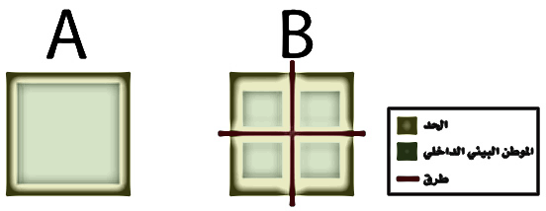  تدمير الموطن البيئي  فقدان الموطن البيئي  تجزئة الموطن البيئي |  | تعلم كلاسيكي شرطي  تعلم إجرائي شرطي  التعلم الشرطي
3 | الدورة التي أمامك هي دورة : | 4 | ماذا يمثل الحرف C؟
 | 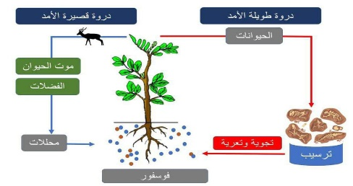  دورة الفسفور  دورة الكربون  دورة النيتروجين |  | 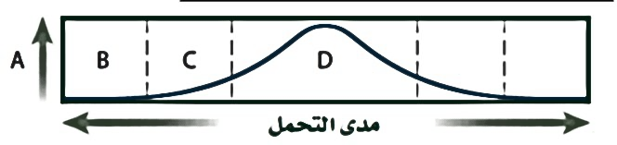  منطقة عدم التحمل  المدى الأمثل  الإجهاد الفسيولوجي
5 | حددي نوع العلاقة في الصورة التي أمامك : | 6 | مالمصطلح الذي ينطبق على الفراشتين في الصورة :
 | 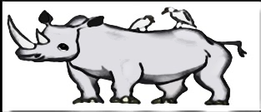  إفتراس  تقايض (تبادل منفعة)  تنافس |  | 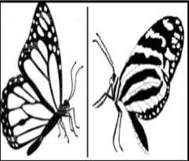  التنوع الوراثي  تنوع الأنواع  تنوع الأنظمة
7 | الشكل التالي يمثل التركيب السكاني لدولة ذات | 8 | مالذي تمثله الصوره التالية
 | 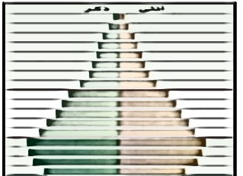  نمو سلبي  نمو بطيء  نمو سريع |  | 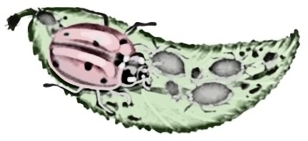  الزيادة الحيوية  الممرات البيئية  الأنواع الدخيلة
9 | أي الكائنات الحية التالية معرضة أكثر لتراكم المواد السامة؟ | 10 | نمط التوزيع التالي هو نمط توزيع ؟
 | 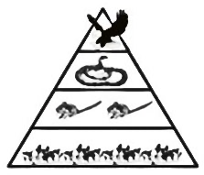  النباتات  الأفعى  الصقر |  | 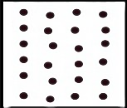  الجمل  الضب  طائر الخرشنة

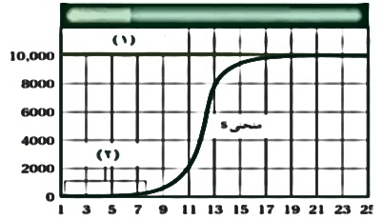
س2/ أجيبي عما يأتي :
1-ماذا يمثل الخط الأفقي (1) في الشكل ؟
...........................................................................................
2- ماذا تمثل الفترة من (1-7) الخط رقم (2) ؟
............................................................................................

3- أي المخلوقات التالية أكثر عرضة للإنقراض كما في الجدول ؟
..........................................................................................

س3/ سمي السلوك الذي تمثله الصور التاليه ثم حددي نوعه إن كان مكتسب أو غريزي :
 | 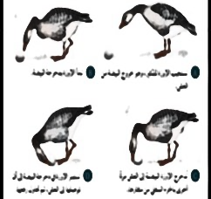 | 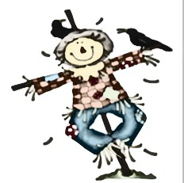
السلوك
نوعه

